Ortsamt Borgfeld |  |  | Freie  Hansestadt  Bremen  Ortsamtsleiter
Ortsamt Borgfeld, Borgfelder Landstr. 21, 28357 Bremen  An die  Mitglieder des Beirates Borgfeld  Mitglieder der Ausschüsse I; II; III z. K. |  |  | Jürgen Linke, OAL  Eileen Paries  Tel.: 0421/361-3087/3090  Fax: 0421/361-15887  E-mail  Office@oaborgfeld.bremen.de  Datum und Zeichen  Ihres Schreibens  Mein Zeichen  (bitte bei Antworten angeben)  Bremen, den 15.11.2011

Sehr geehrte Damen und Herren,

hiermit lade ich Sie zur

öffentlichen Sitzung des Beirates Borgfeld
am Dienstag, dem 22. November 2011, 19:30 Uhr,
in der „Fleetstube“ der Bremer Heimstiftung“, Daniel-Jacobs-Allee 1
herzlich ein.

Tagesordnung:

- Genehmigung der Tagesordnung
- Genehmigung des Protokolls vom 25.10.2011
- Sachstandsbericht
- Schulbus für die Schüler aus Borgfeld und Blockland. Eingeladen ist Herr Böse, SBW
- Diebstahlsicherung: Lageschilderung Borgfeld; Prävention; Eingeladen ist ein Vertreter des Kommisariats Ost
- Antrag Grüne/SPD: Befragung der Eltern bez. Bedarf an Betreuungsplätzen für die zukünftigen Schulkinder (Antr. 1)
- Richtlinien über die Zusammenarbeit mit den Beiräten und Ortsämtern in Grundstücksangelegenheiten : Stellungnahme des Beirates
- Mitteilungen
- Verschiedenes

Mit freundlichen Grüßen
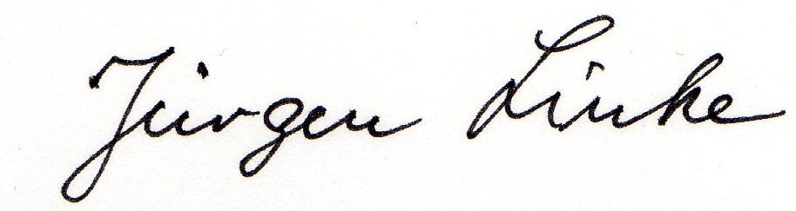

Ortsamtsleiter

